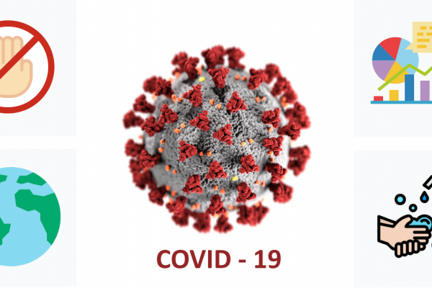

Necesitatea respectării
cerințelor de protecție în perioada de pandemie

